

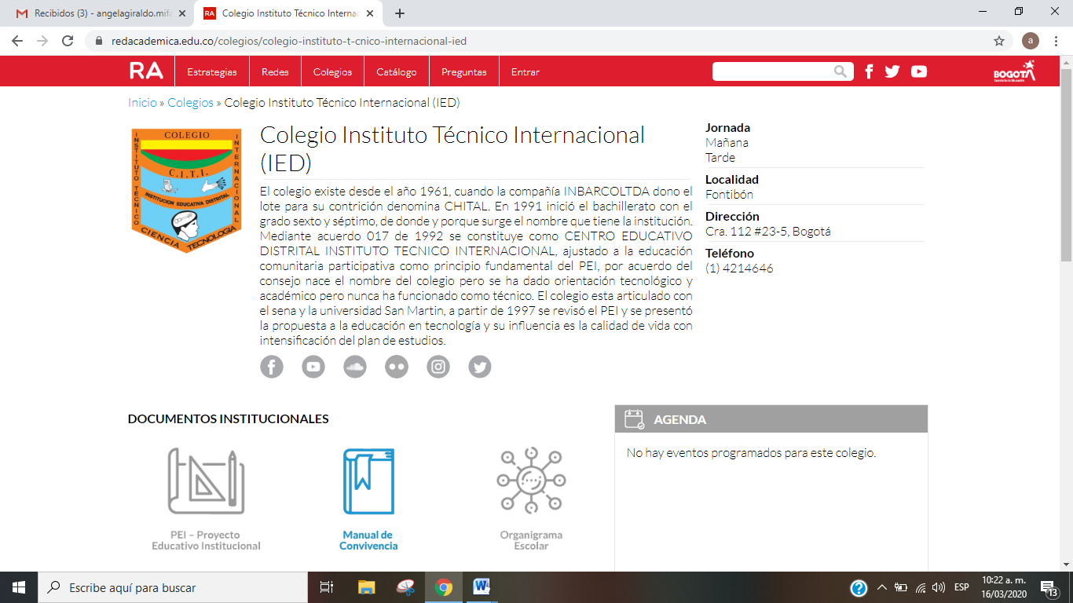

**COLEGIO TECNICO INTERNACIONAL I.E.D**

**Ejercicio en familia**

En familia procuren contestar todas las preguntas y espacios. Esta información es muy importante y su uso será confidencial y con el único propósito de realizar intervención pedagógica.

**HISTORIA DE VIDA**

* **Datos Personales**

Nombre del niño:______________________________________________

Documento de identificación:

Fecha de Nacimiento: ______________ Lugar de Nacimiento: ___________

Edad:___________ Eps:___________ Curso:_________ Jornada:_______

* **Datos Familiares**

Nombre de la madre:

Edad: _____ Dirección:_____________________Celular:______________

Escolaridad: __________________ Ocupación:______________________

Vive con el niño (a): SI__NO__

Nombre del Padre:

Edad: _____ Dirección:_____________________Celular:______________

Escolaridad: __________________ Ocupación:______________________

Vive con el niño (a): SI__NO__

* **Generalidades de la familia**

N° de Hermanos:______ Lugar que ocupa entre los hermanos:____________

Si el estudiante pertenece a un grupo social específico, relaciónelo con un (X) a continuación:

Indígena___Afrodescendiente___Desplazado___Discapacidad___Otro, ¿Cuál?_________________

* **Conformación Familiar**

Relacione todas las personas que viven con el/la niño (a)

|  |  |  |
| --- | --- | --- |
| **Nombre** | **Edad** | **Parentesco** |
|  |  |  |
|  |  |  |
|  |  |  |
|  |  |  |
|  |  |  |
|  |  |  |

Relate brevemente cómo solucionan en casa los conflictos:

______________________________________________________________________________________________________________________________________________________________________________

¿Qué rutinas realizan con el niño(a)?

______________________________________________________________________________________________________________________________________________________________________________

* **Caracterización socioeconómica**

La vivienda es (marque con una X):

Propia___ Familiar___ Arriendo___Otra____________________

La vivienda cuenta con servicios públicos (marque con una X):

Agua y Alcantarillado__Energía eléctrica__Gas__Internet__Tv por cable__

Recibe algún tipo de subsidio: SI__NO__Cual:_______________________

* **Uso del tiempo libre**

Indique las actividades recreativas, deportivas o culturales, en las que el niño (a) y su familia participan (cine, teatro, cursos libres, deportes, otros)

______________________________________________________________________________________________________________________________________________________________________________

Así mismo, si pertenece o está vinculado formalmente en algún programa o escuela deportiva, ¿Cual?________________________________________

A su vez, especifique la frecuencia con la que lo realiza:

Esporadicamente__fines de semana__entre semana___otro______________

**PROCESO DE DESARROLLO**

Descripción del niño (a): (Describa como es el niño(a) en las situaciones cotidianas: emocionalmente, en la interacción con los demás y en su comportamiento:

______________________________________________________________________________________________________________________________________________________________________________

* **Nacimiento**

Estado general del niño(a) al nacer:

____________________________________________________________________________________________________________________

Presento hospitalización el niño (a) al nacer: SI___NO____, ¿Cuál fue el motivo?_______________________________________________________________________________________________________________

Como fue el proceso de desarrollo durante el primer año de vida del niño(a), con aspectos como el gatear, balbuceo, reflejos; estado físico y nutricional; estado emocional (por ejemplo lloraba mucho)

______________________________________________________________________________________________________________________________________________________________________________

* **Salud**

Estado actual de salud del niño(a):

____________________________________________________________________________________________________________________

¿Cómo es el proceso de alimentación en casa?, ¿Qué alimentos no le gusta consumir a su hijo o hija?, ¿Cuáles son sus alimentos preferidos?

______________________________________________________________________________________________________________________________________________________________________________

* **Historia escolar**

El niño (a) ha estado en jardines del ICBF, Jardines de Secretaria de Integración social, hogares comunitarios, algún otro, Indique cual y periodo o tiempo que duro alli:

____________________________________________________________________________________________________________________

¿Quién o quienes están apoyando al niño (a) en su etapa escolar en la realización de sus deberes académicos desde el hogar? (mamá, papá, hermano (a), tío(a), primo(a), otros) ¿Cuánto tiempo en promedio al día dedican a ello?

____________________________________________________________________________________________________________________

Mencione la forma en que realizan el acompañamiento de tareas desde casa:

____________________________________________________________________________________________________________________

¿Quién o quiénes son cuidador del niño (a) fuera de la jornada escolar? (ejemplo: papá, mamá, tío(a), abuelo, abuelo(a), primo(a), otros):

____________________________________________________________________________________________________________________

Menciones las fortalezas del niño(a):

______________________________________________________________________________________________________________________________________________________________________________

Mencione los aspectos en los que el niño(a) debe fortalecer:

______________________________________________________________________________________________________________________________________________________________________________

Mencione algunos aportes para contribuir a la relación entre el colegio y la familia:

______________________________________________________________________________________________________________________________________________________________________________

**Anexo.**Concepto del docente, atendiendo las fortalezas del niño en primera instancia y los eventos que podrían mejorar en el proceso de aprendizaje del niño(a).

**Nota aclaratoria**: *este espacio no debe ser diligenciado por la madre o padre del niño(a) que diligencie la ficha, debe dejarse libre para el docente*.

________________________________________________________________________________________________________________________________________________________________________________________________________________________________________

_____________________

Firma el padre de familia